Jízda podél Zeleného pásu Evropy 26.-30.dubna 2004

z trojmezí (Sasko-Česko-Bavorsko) na trojmezí (Slovinsko-Rakousko-Itálie)

Plešné jezero a Trojmezenský prales

trojmezí Rakousko-Česko-Německo (Bavorsko)

souhrn základních údajů

Mezi přírodní perly Šumavy a Bavorského lesa patří 8 ledovcových jezer. Pět z nich je na české straně - jezero Laka, Prášilské a Plešné na území národního parku, Černé a Čertovo jezero v CHKO Šumava.
Plešné jezero se rozkládá v nadmořské výšce 1089 metrů na svahu nejvyšší hory české části Šumavy Plechý (1378 m) asi 17 km jižně od Volar. Přes jeden kilometr dlouhý ledovec zde vyhloubil kar a navršil čelní morénu 30 - 40 metrů vysokou. V době meziledové zaplnila voda z tajícího ledovce tuto prohlubeň.
Jezero je elipsovitého tvaru o délce 540 m a šířce 150 m, má rozlohu 7,48 hektarz a maximální hloubka činí 18,3 metru. Z jezera vytéká Jezerní potok, který se u Želnavy vlévá do Vltavy. Asi 200 metrů od hráze jezera se rozkládá šestihektarové kamenné moře ledovcového původu. Nad hladinou jezera se tyčí skalní Jezerní stěna vysoká asi 330 m. V Plešném jezeře roste vzácná vodní rostlina šídlatka jezerní. Vody jezera od roku 1791, kdy byla čelní moréna opatřena výtokovým zařízením, sloužily k napájení Schwarzenberského plavebního kanálu.
Kolem Plešného jezera se nachází známý tzv. Trojmezenský prales – největší a nejlépe dochovaný zbytek přirozeného horského smrkového lesa pralesovitého charakteru v České republice. Rozkládá se na svahu pod hřebenem, který tvoří státní hranici mezi Českou republikou, Německem a Rakouskem od Třístoličníku (1302 m n.m.) přes Trojmeznou (1361 m n.m.) až po Plechý (1378 m n.m.).
Tvoří jej převážně horský smrkový les s jeřábem, na několika plochách také porosty kleče na sutích a podmáčené smrčiny. Zjištěné stáří starších stromů činí kolem 300 let. Díky velmi pomalému růstu smrků v této lokalitě tu však mohou být stromy i mnohem starší. V roce 1864 zde byl identifikován zdravý smrk 1170 let starý. Smrkové porosty na hřebeni dosahují ve sto letech pouze 5-10 metrů výšky.
Lesy ve spodních svahových partiích (řazené do druhé zóny národního parku) byly bohužel vykáceny. Přechod horského smrkového pralesa v jedlobukosmrkový prales se tak na Trojmezné nedochoval. Malou příměs buku a jedle můžeme pozorovat pouze u Plešného jezera. Jedinečnou ukázku dochovaných vegetačních stupňů pralesa, jehož složení se postupně mění s nadmořskou výškou, však najdeme v pralesovitém fragmentu na sousední hoře Smrčina.
Komplex horského pralesa, ledovcového jezera a kamenného moře Trojmezná je chráněn jako první zóna Národního parku Šumava o rozloze 598,94 hektaru. Její jádro bylo vyhlášeno jako jedna z prvních českých rezervací již v roce 1933. Domov zde mají i velmi vzácné druhy zvířat, jako jsou rys ostrovid (Lynx lynx), puštík bělavý (Strix uralensis), sýc rousný (Aegolius funereus), datlík tříprstý (Picoides tridactylus), kulíšek nejmenší (Glaucidium passerinum) či tetřev hlušec (Tetrao urogalus).
Území Trojmezné a okolí je tedy nejen místem setkání hranic tří států, ale i unikátní přírodní ostrov původních lesů a ohrožených druhů. Je povinností všech tří států zabezpečit přežití těchto unikátních biotopů a druhů, které na nich závisí. Jedinou možnou ochranou je ponechání území bez zásahu člověka.
Vážnou hrozbou narušení tohoto prostoru je ale snaha o vybudování lyžařského areálu a sjezdovek na sousedních vrcholech Smrčina a Hraničník.
Také kácení kůrovcem napadených stromů prales poškozuje – narušuje jeho přírodní vývoj a vytváří holiny. Nejrozsáhlejšímu kácení v pralese zabránila v roce 1999 mírumilovná blokáda organizovaná Hnutím DUHA (Friends of the Earth Czech Republic) a dalšími ekologickými organizacemi. Správa národního parku Šumava a ministerstvo životního prostředí později od kácení na většině území Trojmezné ustoupilo. Rakouský lesní správce kláštera Schlaegl a hornorakouský hejtman však politickým tlakem donutili českou stranu pokračovat v kácení pralesa v blízkosti rakouské hranice.

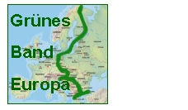

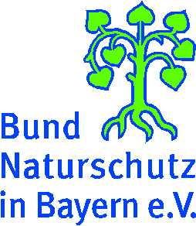
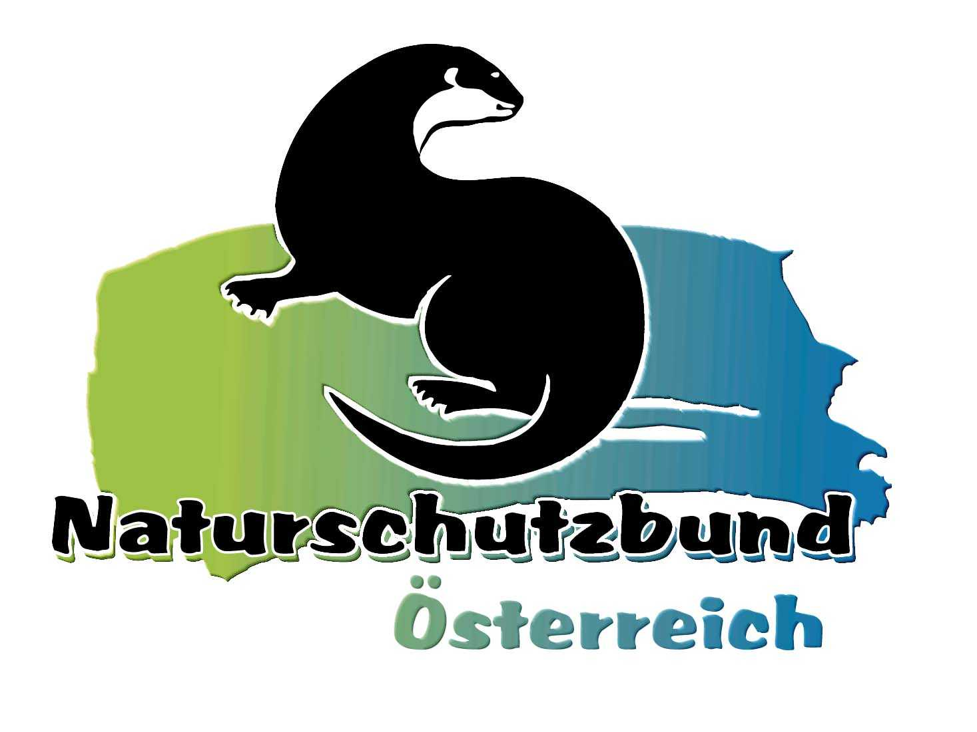



Kontakt:
Hnuti Duha – Friends of the Earth
Czech Republic
Lublanska 18, 120 00 Praha 2
Tel. 00420-(0)222 518 319
julia.bartos@hnutiduha.cz
jaromir.blaha@hnutiduha.cz
www.hnutiduha.cz

Kontakt:
Hnuti DUHA – Friends of the Earth Czech Republic
Lublanska 18, 120 00 Praha 2
Tel. 00420-(0)222 518 319
jaromir.blaha@hnutiduha.cz
julia.bartos@hnutiduha.cz
www.hnutiduha.cz

